Прокуратура Сызранского района разъясняет:

Будет ли бабушка являться законным представителем несовершеннолетнего ребенка?

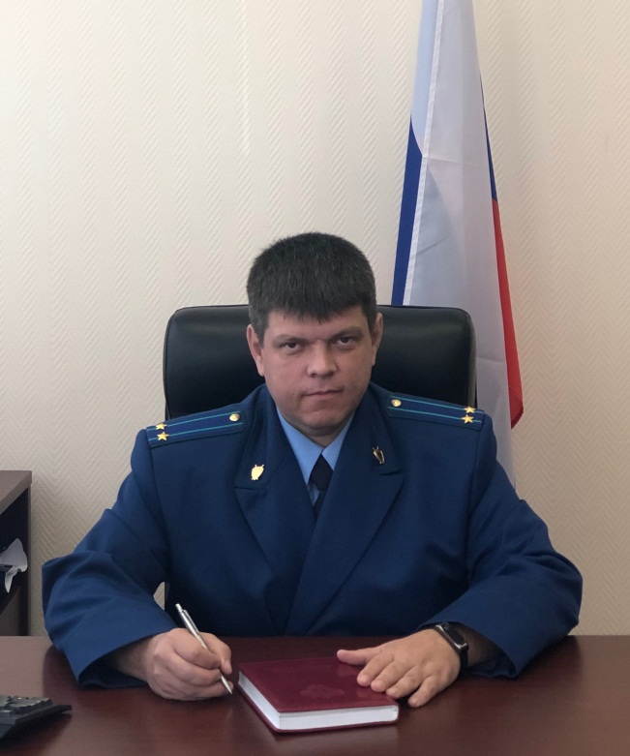
Разъясняет заместитель прокурора Сызранского района Геннадий Лебедев.

Законными представителями несовершеннолетних являются родители, усыновители, опекуны, попечители.
Бабушка может являться законным представителем несовершеннолетнего в следующих случаях:
- если она усыновила (удочерила) ребенка (внука, внучку). Усыновление возможно в отношении детей, единственный родитель или оба родителя которых, в частности, умерли, лишены родительских прав, признаны судом недееспособными, неизвестны. Решение о возможности усыновления (удочерения) принимает суд на основании заявления гражданина, выразившего желание быть усыновителем.
- если она оформила опеку или попечительство над несовершеннолетним.
Оформление опеки и попечительства возможно в отношении детей, оставшихся без попечения родителей, при отсутствии усыновителей.
Решение о возможности быть опекуном (попечителем) принимает орган опеки и попечительства по соответствующему заявлению гражданин.
Опекун или попечитель могут быть назначены органом опеки и попечительства также по заявлению родителей, единственного родителя, несовершеннолетнего, достигшего 14 лет.
Отдельные права родителей могут быть переданы бабушке по доверенности (например, право на получение справок, на заключение договоров), однако наличие такой доверенности не делает бабушку законным представителем ребенка.

24.08.2023

